Содержание и структура проверочной работы определяются на основе Федерального государственного образовательного стандарта основного общего образования (приказ Минобрнауки России от 17.12.2010 № 1897) с учетом Примерной основной образовательной программы основного общего образования (одобрена решением Федерального учебно-методического объединения по общему образованию (протокол от 08.04.2015 № 1/15) и содержания учебников, включенных в Федеральный перечень на 2023/24 учебный год.

ВПР по биологии в 5-х классах проводилась 16.04.2024 г. Работа содержит 10 заданий.

|  |  |  |  |  |  |  |  |  |
| --- | --- | --- | --- | --- | --- | --- | --- | --- |
| Класс | Кол-во человек по списку | Кол-во выполнявших работу | «5» | «4» | «3» | «2» | Качество знаний, % | Успеваемость, % |
| 5 «А» | 24 | 22 | 8 | 3 | 10 | 1 | 50 | 95 |
| 5 «Б» | 26 | 23 | 1 | 6 | 15 | 1 | 30 | 96 |
| 5 «В» | 19 | 18 | 3 | 4 | 9 | 2 | 39 | 88 |

|  |  |  |  |  |  |  |
| --- | --- | --- | --- | --- | --- | --- |
| **Критерии** | **5 «А» класс** | | **5 «Б» класс** | | **5 «В» класс** | |
| **человек** | **%** | **человек** | **%** | **человек** | **%** |
| Понизили (Отметка < Отметка по журналу) % | 3 | 14 | 6 | 26 | 4 | 22 |
| Подтвердили (Отметка = Отметке по журналу) % | 17 | 77 | 14 | 61 | 13 | 72 |
| Повысили (Отметка > Отметка по журналу) % | 2 | 9 | 3 | 13 | 1 | 6 |
| Всего | 22 | 100 | 23 | 100 | 18 | 100 |

**Оценки за выполнение ВПР в 5-х классах**

**Количество учащихся 5-х классов, подтвердивших годовые отметки, понизивших и повысивших свои результаты при выполнении ВПР в 2021 году**

**Структура проверочной работы**

Вариант проверочной работы состоит из 10 заданий, которые различаются по содержанию и проверяемым требованиям.

Задания 1, 4, 5, 6, 7, 9, 10 основаны на изображениях конкретных объектов, статистических таблицах и требуют анализа изображений и статистических данных, характеристики объектов по предложенному плану, классификации и/или систематизации объектов по определенному признаку, применения биологических знаний при решении практических задач.

В задании 2 требуется определить процесс жизнедеятельности и указать его значение в жизни организма. Задание 3 проверяет умение пользоваться оборудованием с целью проведения биологического исследования. Задание 8 проверяет умение распределять растения и животных по природным зонам, в соответствии с природными условиями. Задание 10 проверяет связь учебного курса биологии с выбором будущей профессии.

**Проверяемые элементы содержания**

1. Биология – наука о живых организмах

1.1. Биология как наука. Методы изучения живых организмов. Роль биологии в познании окружающего мира и практической деятельности людей

1.2. Соблюдение правил поведения в окружающей среде. Бережное отношение к природе. Охрана биологических объектов

1.3. Правила работы в кабинете биологии, с биологическими приборами и инструментами

1.4. Свойства живых организмов (структурированность, целостность, обмен веществ, движение, размножение, развитие, раздражимость, приспособленность, наследственность и изменчивость) их проявление у растений, животных, грибов и бактерий

2. Клеточное строение организмов

2.1. Клетка – основа строения и жизнедеятельности организмов. Методы изучения клетки

2.2. Строение и жизнедеятельность клетки. Бактериальная клетка. Животная клетка. Растительная клетка. Грибная клетка

2.3. Ткани организмов

3. Многообразие организмов

3.1. Клеточные и неклеточные формы жизни

3.2. Организм. Классификация организмов. Принципы классификации. Одноклеточные и многоклеточные организмы

3.3. Основные царства живой природы

4. Среды жизни

4.1. Среда обитания. Факторы среды обитания. Место обитания

4.2. Приспособления организмов к жизни в наземно-воздушной среде

4.3. Приспособления организмов к жизни в водной среде

4.4. Приспособления организмов к жизни в почвенной среде

4.5. Приспособления организмов к жизни в организменной среде

4.6. Растительный и животный мир родного края

5. Царство Растения

5.1. Многообразие и значение растений в природе и жизни человека

5.2. Общее знакомство с цветковыми растениями. Растительные ткани и органы растений. Вегетативные и генеративные органы. Жизненные формы растений

5.3. Растение – целостный организм (биосистема)

5.4. Условия обитания растений. Среды обитания растений

5.5. Сезонные явления в жизни растений

6. Органы цветкового растения

6.1. Семя. Строение семени

6.2. Корень. Зоны корня. Виды корней. Корневые системы. Значение корня. Видоизменения корней

6.3. Побег. Генеративные и вегетативные побеги. Строение побега. Разнообразие и значение побегов. Видоизмененные побеги

6.4. Почки. Вегетативные и генеративные почки

6.5. Строение листа. Листорасположение. Жилкование листа

6.6. Стебель. Строение и значение стебля

6.7. Строение и значение цветка. Соцветия. Опыление. Виды опыления

6.8. Строение и значение плода. Многообразие плодов. Распространение плодов

7. Микроскопическое строение растений

7.1. Разнообразие растительных клеток

7.2. Ткани растений

7.3. Микроскопическое строение корня. Корневой волосок

7.4. Микроскопическое строение стебля

7.5. Микроскопическое строение листа

8. Жизнедеятельность цветковых растений

8.1. Процессы жизнедеятельности растений. Обмен веществ и превращение энергии: почвенное питание и воздушное питание (фотосинтез), дыхание, удаление конечных продуктов обмена веществ. Транспорт веществ

8.2. Движение. Рост, развитие и размножение растений. Половое размножение растений. Оплодотворение у цветковых растений. Вегетативное размножение растений

8.3. Приемы выращивания, размножения растений и ухода за ними

9. Многообразие растений

9.1. Классификация растений

9.2. Многообразие цветковых растений

9.3. Меры профилактики заболеваний, вызываемых растениями

10. Царство Животные

10.1. Общее знакомство с животными

10.2. Среды обитания животных. Сезонные явления в жизни животных

10.3. Разнообразие отношений животных в природе

10.4. Значение животных в природе и жизни человека

**Процент обучающихся, справившихся с заданиями, показан на графике.**

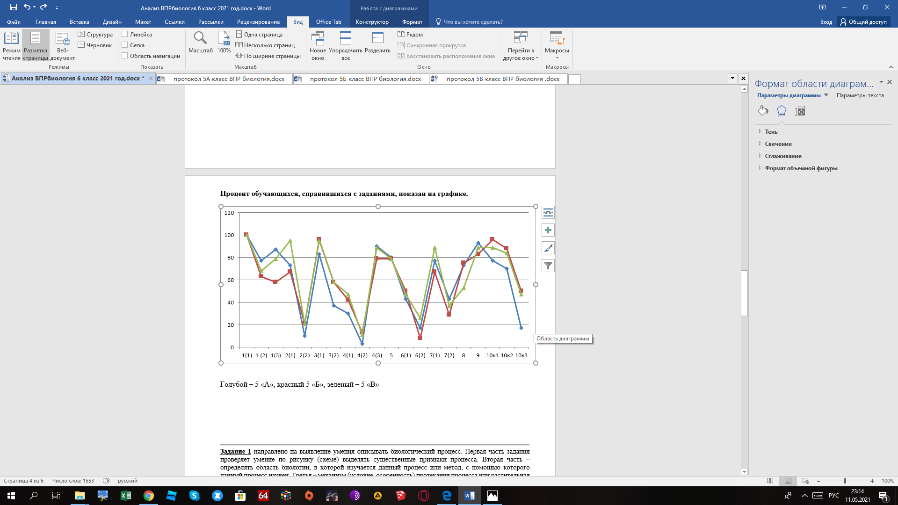

– 5 «А» 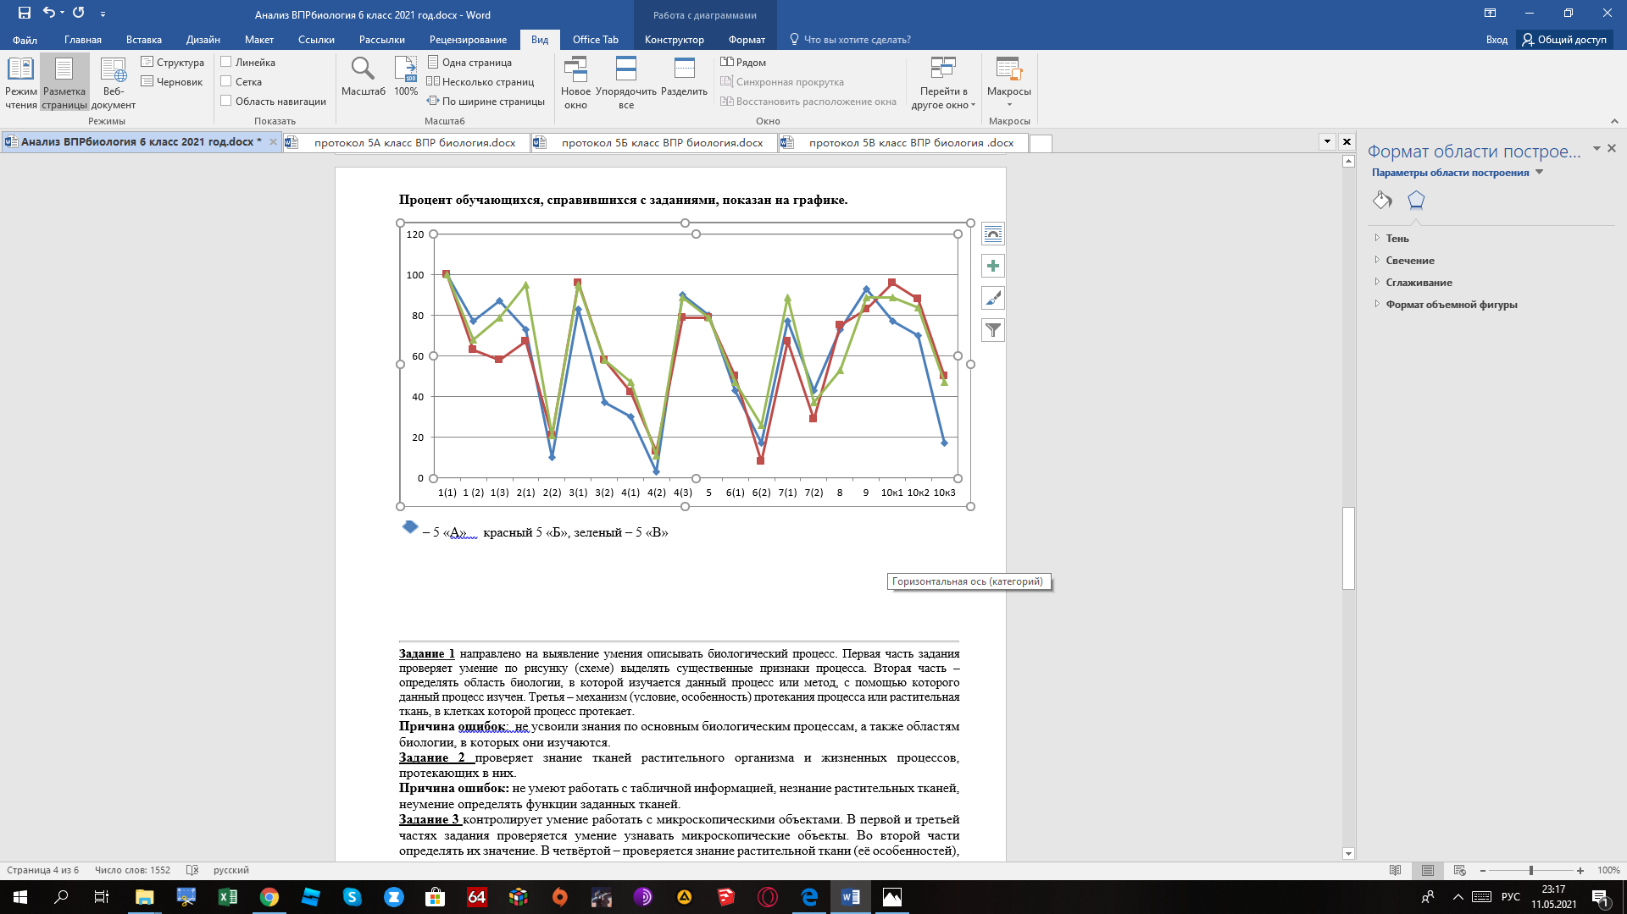 - 5 «Б» 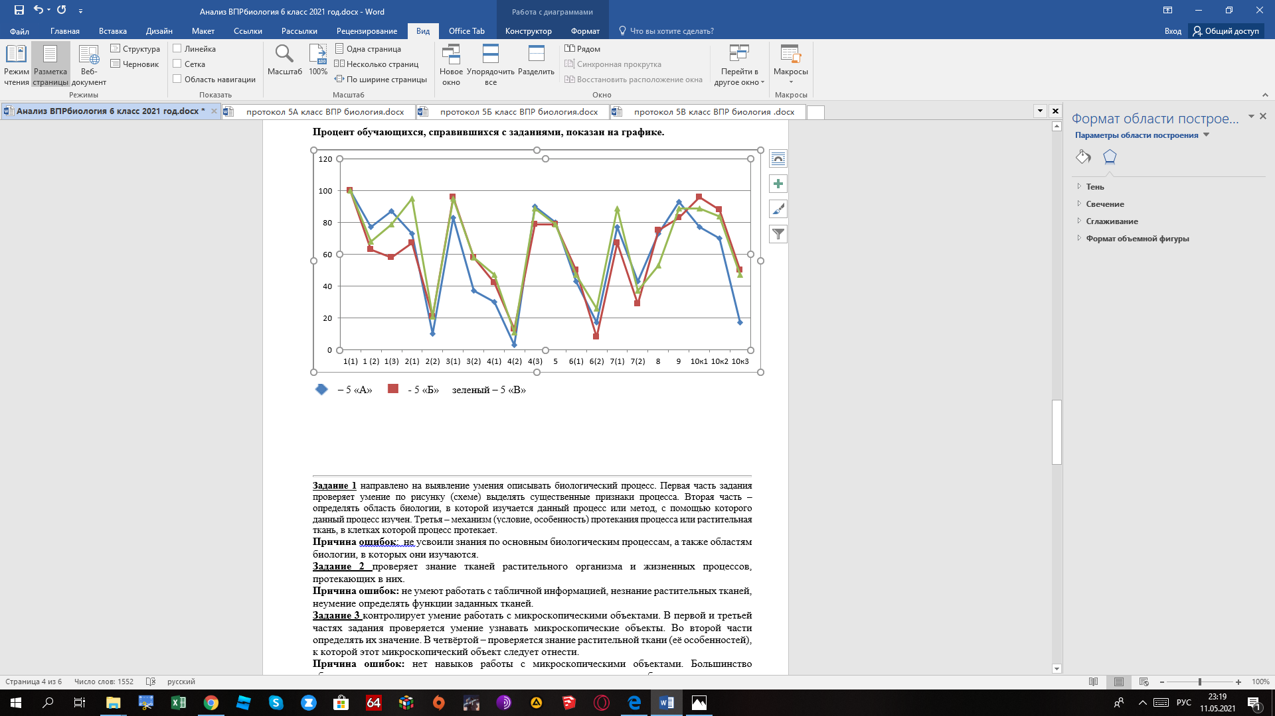 – 5 «В»

**Задание 1** направлено на выявление уровня овладения умениями выделять существенные признаки биологических объектов. Первая часть задания проверяет умение обучающихся определять на рисунке объекты живой природы (вирусы, растения, животные). Вторая часть проверяет умение сравнивать объекты и находить различия. Третья – контролирует умение находить у одного из объектов отсутствующий признак.

**Причина ошибок**: не усвоили знания по основным биологическим объектам, а также неумение сравнивать объекты и находить различия.

**Задание 2** проверяет умение по описанию биологического явления, определять процесс и формулировать его роль в жизни растения.

**Причина ошибок:** не умеют описывать биологические явления, определять процесс и формулировать его роль в жизни растения.

**Задание 3** контролирует знание биологических методов и оборудования, необходимого для биологических исследований в конкретных условиях.

**Причина ошибок:** незнание биологических методов и оборудования

**Задание 4** проверяет знание устройства оптических приборов, и умение ими пользоваться.

**Причина ошибок:** незнание устройства оптических приборов, и неумение ими пользоваться

**Задание 5** проверяет умение систематизировать животных и растения.

**Причина ошибок:** незнание основ систематики живых организмов.

**Задание 6** проверяет умение работать с информацией, представленной в графической форме или умение работать с географической картой, проводя описание ареала обитания животного (растения). Вторая часть задания направлена на проверку умения делать выводы на основании проведенного анализа.

**Причина ошибок**: неумение работать с информацией, представленной в графической форме.

**Задание 7** проверяет умение анализировать текст биологического содержания на предмет выявления в нем необходимой информации. Вторая часть задания проверяет умение делать сравнительное описание двух объектов по заданному плану.

**Причина ошибок:** нет навыков работы по анализу текста биологического содержания.

**Задание 8** проверяет умение находить недостающую информацию для описания важнейших природных зон.

**Причина ошибок:** нет навыков находить недостающую информацию для описания важнейших природных зон.

**Задание 9** проверяет понимание обучающимися схематического изображения правил природопользования и техники безопасности при работе в биологической лаборатории и способность объяснить необходимость соблюдения этих правил.

**Причина ошибок**: непонимание обучающимися схематического изображения правил природопользования и техники безопасности при работе в биологической лаборатории.

При выполнении **задания 10** обучающиеся анализируют профессии, связанные с применением биологических знаний.

**Причина ошибок:** незнание профессий, связанных с применением биологических знаний.

**Вывод:**

**На очень низком уровне от 0-29%** выполнены задания: 1.3, 2.2, 6.2.

**На низком уровне от 30-49 %** выполнены задания: 1.2, 3.2, 7.2, 10.3.

**На приемлемом уровне от 50-65% выполнены задания:** 2.1, 4.1., 4.2, 7.1, 8.

**На хорошем и высоком уровне от 66-100 % выполнены задания:**  1.1, 3.1, 4.3, 5, 6.1, 9, 10.1, 10.2.

**Рекомендуется:**

1. По результатам анализа спланировать коррекционную работу по устранению выявленных пробелов: организовать сопутствующее повторение на уроках, ввести в план урока проведение индивидуальных тренировочных упражнений для отдельных учащихся. Внести корректировки в КТП уроков, внеурочной деятельности, технологических карт, конспектов уроков с учетом тем, слабо освоенных обучающимися;

2. Сформировать план индивидуальной работы с учащимися, слабо мотивированными на учебную деятельность и выполнившими работу на оценку неудовлетворительно: Сафарян Д., Захаров Т., Мурадова Р., Усатенков М..

3. Провести работу над ошибками (фронтальную и индивидуальную), используя разноуровневые задания.

4. Продолжать формировать навыки самостоятельной работы обучающихся.